ПРОФЕССИОНАЛЬНОЕ ГОСУДАРСТВЕННОЕ БЮДЖЕТНОЕ

ОБРАЗОВАТЕЛЬНОЕ УЧРЕЖДЕНИЕ ВОРОНЕЖСКОЙ ОБЛАСТИ

«ХРЕНОВСКОЙ ЛЕСНОЙ КОЛЛЕДЖ ИМЕНИ Г.Ф.МОРОЗОВА»

# ОТЧЁТ

# ПО УЧЕБНОЙ ПРАКТИКЕ

ПО ПРОФЕССИОНАЛЬНОМУ МОДУЛЮ

ПМ 03 «РЕВЬЮИРОВАНИЕ ПРОГРАММНЫХ МОДУЛЕЙ»

Специальности 09.02.07 Информационные системы и программирование

Группа 631

Дмитриенко Любови..

с. Слобода

2022г.

ЗАДАНИЕ

на учебную практику

студенту Дмитриенко Л.Н

группа 631

вариант 3

1. Ответить на теоретические вопросы, согласно варианта

2. Выполнить практические задания для создания проекта постройки коттеджного комплекса.

2.1 Создать проект постройки коттеджного комплекса

2.2 Составление календаря проекта

2.3 Планирование задач

2.4 Ввод задач проекта

2.5 Создание и назначение ресурсов в проекте

2.6 Выполнить анализ проекта

3. Создать репозиторий с ходом выполнения практического задания

Руководитель практики от колледжа: _Маштакова А.А_ ( )

Студент: Дмитриенко Л.Н ( )

## СОДЕРЖАНИЕ

ВВЕДЕНИЕ 2

Раздел 1 Теоретические вопросы 3

1.1Как установить дату начала проекта и

выбрать метод планирования? 4

1.2Что такое исключения календаря? Как создать исключение календаря? 5

1.3Перечислите типы задач, приведите примеры использования различных типов задач. 5

1.4 Что такое бюджетные ресурсы? 6

1.5.Назовите пути сокращения критического пути проекта. 7

Раздел 2 Практические задания 14

2.1 Создать проект постройки коттеджного комплекса. 15

2.2 Составление календаря проекта. 16

2.3 Планирование задач. 17

2.4 Ввод задач проекта. 18

2.5 Создание и назначение ресурсов в проекте. 18

2.6 Выполнить анализ проекта. 19

Раздел 3 Создание репозитория 20 20

ЗАКЛЮЧЕНИЕ

СПИСОК ИСПОЛЬЗОВАННАЙ ЛИТЕРАТУРЫ

ВВЕДЕНИЕ

Практика – один из самых ресурсоемких по времени и интегральных по форме и существу видов обучения. Это подчеркивает и отражает важную составляющую образовательной стратегии – обеспечение целостности и неразрывности теоретического обучения и практической профессиональной подготовки будущих специалистов.

Целью учебной практики является овладение необходимыми общекультурными, общепрофессиональными и профессиональными компетенциями, систематизация, обобщение и углубление теоретических знаний.

Задачей учебной практики является изучение программы для управления проектами MS Project.

Microsoft Project – программный продукт компании Microsoft, призванный помочь менеджерам и руководителям в планировании и управлении проектами.

При планировании проекта нужно составить список задач, требующих решения, и список ресурсов, которые могут в этом помочь, а затем назначить ресурсы задачам. На этапе осуществления проекта необходимо следить за ходом работы, сроками и затраченными средствами. Microsoft Project автоматизирует эти процессы – процессы планирования и управления проектами.

Целью работы является изучение программного продукта Microsoft Project, а также создание проекта с помощью данной программы.

Раздел 1 Теоретические вопросы

1.1Как установить дату начала проекта и выбрать метод планирования?

Начало проекта – это определение таких параметров проекта, как дата начала проекта и выбор метода планирования.

Для того чтобы задать данные параметры, необходимо перейти на закладку «Проект» и нажать на пиктограмме «Сведения о проекте». В появившемся окне «Сведения о проекте для «Коттедж» устанавливаем дату начала проекта – 01.03.2022, выбираем метод планирования от даты начала проекта, и нажимаем «ОК». Для того чтобы в колонке «Начало» дата начала поменялась на дату начала проекта, необходимо на закладке «Проект» выбрать «Расчет проекта».

Метод планирования от даты начала проекта означает, что все активности (задачи) проекта, выполнение которых необходимо для достижения результата проекта будут начинаться как можно раньше, т.е. стремиться к дате начала проекта, и на основании длительностей задачи и зависимостей между ними, мы узнаем дату окончания проекта.

Если мы выберем метод планирования от даты окончания проекта, то все задачи будут начинаться как можно позже, т.е. стремиться к дате окончания проекта. И на основании даты окончания проекта, длительностей и зависимостей между задачами проекта мы узнаем, когда необходимо начать проект, чтобы закончить его к дате окончания проекта.

После задания временных характеристик проекта можно задать его описание. Для этого нужно в меню «Сведения» выбрать «Сведения о проекте – Дополнительные свойства» и в окне «Свойства» перейти на вкладку «Документ» и внести данные по проекту.

1.2Что такое исключения календаря? Как создать исключение календаря?

Исключения – это периоды, отличные от рабочих периодов данного календаря. Это значит, что в рамках календаря в выбранный промежуток времени работа будет производиться в часы, отличные от часов основного календаря, либо не будет производиться вообще.

Календари задач позволят определить периоды, когда те или иные задачи могут исполняться. Например, задачи выполняющимися офисными работниками, могут выполняться с 9:00 до 18:00, задачи рабочих, занятых на строительстве объекта могут выполняться с 7:00 до 19:00, а прием документов на утверждении в мэрии возможно только по вторникам.

Как создать исключение календаря? для того, чтобы создать исключение календаря «Работа во вторую смену» необходимо:

На закладке «Проект» в разделе «Свойства» нажать на кнопке «Изменить рабочее время»;

В окне «Изменение рабочего времени» выбрать календарь «1 смена»;

Ввести на закладке «Исключения» название исключения;

Откорректировать правильно даты начала и окончания исключений;

Перейти на закладку «Подробности» и задать рабочие часы для исключения;

Выбрать период повторения (каждую вторую неделю, т.е. повторять каждые 2 недели) и указать дни недели, в которых будет использоваться данное исключение;

1.3Перечислите типы задач, приведите примеры использования различных типов задач.

Каждая задача имеет свой тип – характеристику, учитывающую, какие элементы задачи являются фиксированными, а какие переменными.

Microsoft Project могут быть иметь следующие типы:

1. Фиксированная длительность (длительность задачи остается постоянной независимо от количества назначенных трудовых ресурсов (единиц назначения) или объема трудозатрат).

-при изменении количества назначенных трудовых ресурсов

пересчитываются трудозатраты, а длительность неизменна;

-при изменении общего объема трудозатрат, назначенных на работу трудовых ресурсов, пересчитываются пиковая загрузка и единица назначения в период выполнения задачи, а длительность неизменна.

Единица назначения – загрузка или количество ресурса на конкретной задаче, может задавать в процентах или единице. Например, если нужно, чтобы на задаче «Тестирование» ресурс работал только половину рабочего дня календаря задачи, нужно указывать его единицу назначения в зависимости от настроек равную 0.5 или 50%.

Пиковая загрузка – максимальная загрузка ресурса в проекте.

Для задач данного типа сначала определяется длительность работ, потом объем работ (трудозатраты) и в конце происходит назначение ресурсов.

При назначении трудовых ресурсов на задачу с фиксированной длительностью и заданными объемом и трудозатратами Microsoft Project рассчитает единицы назначения (количество) ресурсов под заданные условия.

При назначении трудовых ресурсов на задачу с фиксированной длительностью и заданными трудозатратами для ресурса Microsoft Project рассчитает единицы назначения конкретного ресурса на конкретной задаче.

При назначении трудовых ресурсов на задачу с фиксированной длительностью Microsoft Project рассчитает общий объем работ (трудозатраты) ресурсов в соответствии с календарем рабочего времени каждого назначенного ресурса.

Пример задач с типом «фиксированная длительность» – совещания, работы по контракту, в котором прописаны конкретные сроки предоставления результат, работа на выходных на даче у родителей.

Фиксированные трудозатраты (объем трудозатрат остается постоянным независимо от любых изменений длительности или количества ресурсов (единиц назначения), назначенных данной задаче

Для задач данного типа сначала определяется объем работ (трудозатраты), а потом происходит назначение ресурсов с определением их количества, после чего Microsoft Project рассчитывает длительность задачи.

Пример задач с типом «фиксированные трудозатраты» – написание кода программного продукта, кладка стен, строительство замка из песка.

Фиксированный объем ресурсов (количество единиц назначения остается постоянным независимо от объема трудозатрат или длительности задачи).

А) при изменении трудозатрат пересчитывается длительность, но единицы назначения

Б) при изменении длительности пересчитываются трудозатраты, но пиковая загрузка и единицы назначения не меняются.

Для задач данного типа сначала определяется объем работ (часы), а потом происходит назначение ресурсов с определением их количества, после чего Microsoft Project рассчитывает длительность задачи.

Пример задач с типом фиксированный объем ресурсов – уборка комнаты, мытье посуды.

Выбор того или иного типа задачи происходит в свойствах задачи (щелкнуть правой кнопкой мыши по задаче и в контекстном меню выбрать пункт Сведения…) на закладке «Дополнительно» с помощью поля «Тип задачи» или с помощью встроенных полей «Тип» и «Фиксированный объем работ».

В свою очередь, типы задач «Фиксированная длительность» «Фиксированный объем ресурсов» могут быть как с фиксированным объем работ, так и без него. Под термином «фиксированный объем работ» в Microsoft Project имеется в виду фиксация значения трудозатрат на задаче. Т.е. длительность задачи типа «Фиксированный объем ресурсов» не изменяется (галочка стоит) или уменьшается (галочка стоит) по мере добавления или удаления ресурсов на задаче, тогда как объем работ (трудозатраты) по задаче при снятой галочке увеличивается, а при стоящей остается неизменным.

Стоящей галочке «Фиксированный объем работ», трудозатраты разделятся поровну между двумя ресурсами. Т.е. длительность останется, как и прежде 10 дней, но трудозатраты каждого ресурса на задаче составят 40 часов.

Снятой галочке «Фиксированный объем работ», трудозатраты увеличатся пропорционально числу дополнительно назначенных ресурсов. Т.е. длительность останется, как и прежде 10 дней, но трудозатраты каждого ресурса на задаче составят 80 часов, а общие трудозатраты по задаче составят 0.

Планирование с фиксированным объемом работ имеет смысл, только когда ресурсы, назначенные на задачу, добавляются или удаляются.

Планирование с фиксированным объемом работ неприменимо, когда изменяются трудозатраты, длительность, объем ресурсов, уже назначенных на задачу.

Рекомендации по использованию типов задач:

Рекомендуется типы «Фиксированные трудозатраты» и «Фиксированный объем ресурсов» использовать на тех задачах, где назначены одинаковые трудовые ресурсы/бригады (Проектировщик Иванов, Проектировщик Сидоров и Проектировщик Петров) и других типов не будет.

Тип задачи «Фиксированный объем ресурсов» использовать, когда все ресурсы навалены «в кучу». Например, у строителей это рабочие, краны и пр. Вся загрузка будет равномерно распределена на протяжении всей длительности задачи.

Тип задачи «Фиксированная длительность» использовать, когда вы не имеет права менять длительность задач.

Помните, что «встроенный интеллект» Microsoft Project при любом типе задачи в момент первого назначения ресурсов связывает в одно целое – длительность, трудозатраты и единицы назначения. Дальнейшие изменения одного из этих параметров будут приводить к перерасчету остальных, согласно вышеописанной логике. Поэтому не всегда последующее увеличение трудозатрат, уменьшение длительности, единиц ресурсов будет приводить к такому же результату, как при первом назначении на «пустую» задачу. Поэтому назначая ресурсы, подумайте, никто ли не забыт и ничто ли не забыто.

1.4Что такое бюджетные ресурсы?

Бюджетным. Бюджетные ресурсы (трудовые, материальные и затратные) используются для моделирования общего выделенного на проект бюджета, т.е. позволяют руководителю проекта указать, сколько у него есть доступных средств, чтобы сравнить с той потребностью, которая нужна для реализации проекта.

На уровне проекта бюджетный ресурс может быть назначен только на суммарную задачу проекта.

Кроме того, у каждого типа ресурсов, может быть два варианта резервирования (выделенный или предложенный):

Выделенный (вариант резервирования по умолчанию) – вариант резервирования ресурсов. Выделенный тип резервирования обозначает, что в случае назначения ресурса на задачу, его загрузка, время и часы необходимые для выполнения работы, будут учитываться при анализе общей доступности и загрузке ресурса. Данный тип резервирования используется в случае, если вы точно уверены, что именно конкретный ресурс будет выполнять данную работу.

Если вы работаете с Project Server или Project Online, то при назначении выделенного ресурса на задачу и публикации проекта, данный выделенный ресурс сможет отчитываться по задаче через веб-интерфейс.

1.5Назовите пути сокращения критического пути проекта.

## Критический путь задач

Microsoft Project определяет критический путь как совокупность задач, влияющих на длительность проекта. Все задачи, лежащие на критическом пути, не имеют резерва по времени, и любое изменение в датах начала, окончания, а также длительности отобразится на длительность всего проекта.

Задержка начала выполнения критических работ приводит к задержке выполнения всего проекта, если только не будет принято никаких дополнительных мер (к таким мерам обычно относятся назначение дополнительных ресурсов, изменение календарей работы ресурсов в сторону увеличения продолжительности рабочего дня в отдельные периоды времени

По умолчанию, критические задачи в Microsoft Project имеют красную заливку.

Для того чтобы показать на диаграмме Ганта критический путь задач, нужно

-Перейти на закладку «Вид» и в области «Данные» выбрать «Структура – Все подзадачи»;

-На закладке «Вид» в области «Данные» выбрать «Таблицы – Календарный план»;

-. Перейти на закладку «Формат» и области «Стили отрезков» поставить галочки «Критические задачи» и «Временной резерв».

У некритических задач имеется общий и/или свободный временной резерв.

Общий временной резерв – интервал времени, на который задача может быть отложена без задержки даты окончания проекта.

Свободный временной резерв – интервал времени, на который задача может быть отложена без задержки непосредственно ей последующих задач.

Если вам нужно быстро увидеть на диаграмме Ганта ту или иную задачу, нужно ее выделить и на закладке «Задача» в области «Редактирование» нажать «Перейти к задаче».

Вы, как менеджер проекта, должны в первую очередь уделять внимание задачам, лежащим на критическом пути, в части:

-Перепланирования связей между задачами.

-Запараллеливания работ (что повышает риски управления).

-Сокращения длительности за счет добавления трудовых ресурсов или уменьшения объема работы, изменения календаря задачи и пр.

-Изменения ограничений.

-Назначенных ресурсов (календарь, доступность, количество.

Если вы управляете проектом, реализация которого связана с большим числом неопределенностей, вы можете изменить характеристики критического пути. Например, считать критическими те задачи, резерв времени которых равен, например, двум дням. Для этого нужно перейти в меню «Файл – Параметры – Дополнительно – Считать критическими задачи, имеющие резерв не более…».

Если нужно быстро на диаграмме Ганта увидеть только критические задачи, то можно воспользоваться фильтром «Критические задачи».

## Ресурсный критический путь

Ресурсный критический путь – это перечень задач, на которые назначены ресурсы, единицы назначения которых превышают максимальную доступность ресурсов, указанную на «Листе ресурсов», или те задачи, которые выполняются параллельно, и на них назначен ресурс, суммарная единица назначения которого по задачам, превышает его максимальную доступность ресурсов, указанную на «Листе ресурсов».

Ресурсы, плановая загрузка которых превышает максимальную доступность на листе ресурсов, подсвечиваются красным цветом в представлениях «Лист ресурсов» и «Использование ресурсов», а напротив задач ресурсного критического пути зажигаются индикаторы в виде красных человечков. В разрезе технологической последовательности и взаимосвязей эти задачи могут и не являться критическими, но после выравнивания загрузки перегруженных ресурсов определенно повлияют на дату завершения проекта.

Для того чтобы узнать какие ресурсы лежат на критическом пути, нужно:

На задаче с индикатором красного человечка, щелкнуть правой кнопкой мыши и выбрать «Исправить в инспекторе задач…»;

На закладке «Вид» в области «Комбинированный режим» поставить галочку «Детали» и выбрать, например, «Лист ресурсов»

Раздел 2 Практические задания

2.1 Создать проект постройки коттеджа

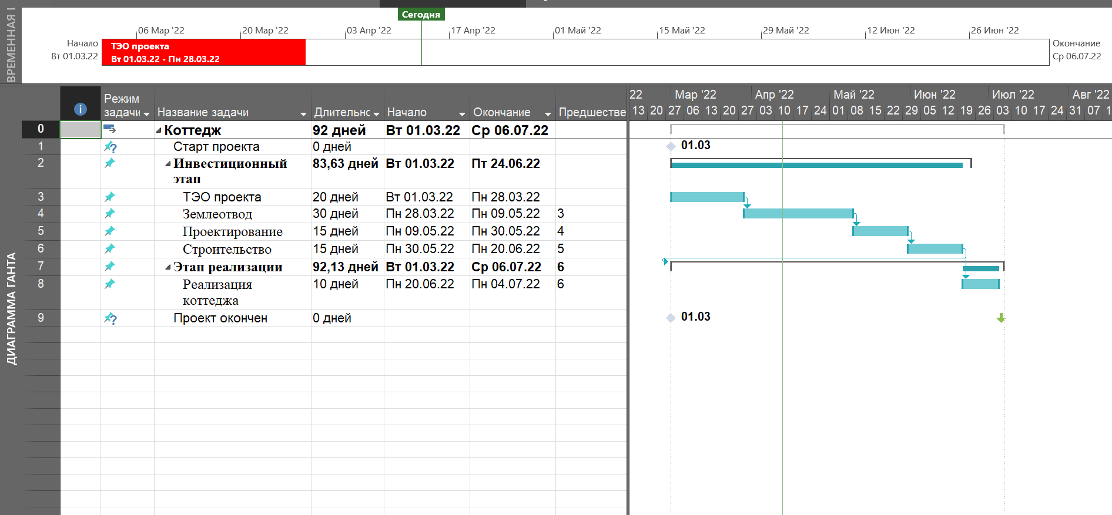

Рисунок 1 – Коттедж

2.2 Составление календаря проекта

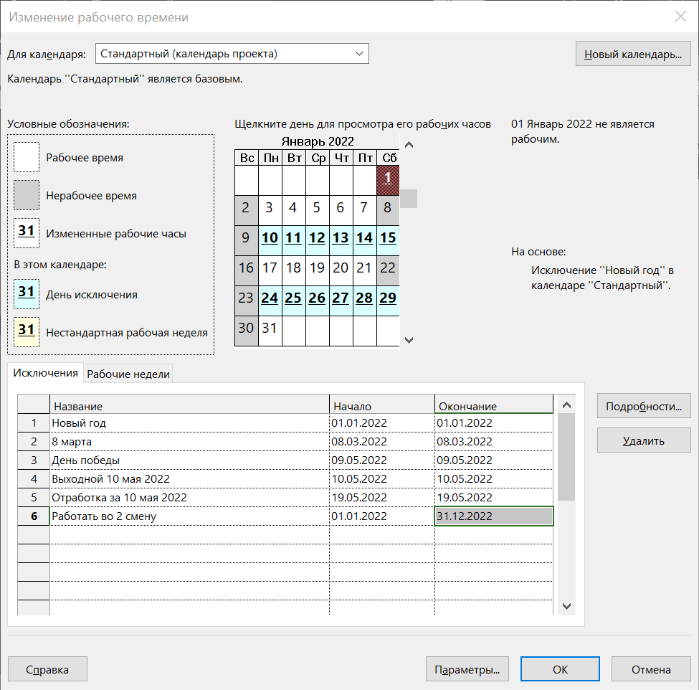

Рисунок 2 - Календарь

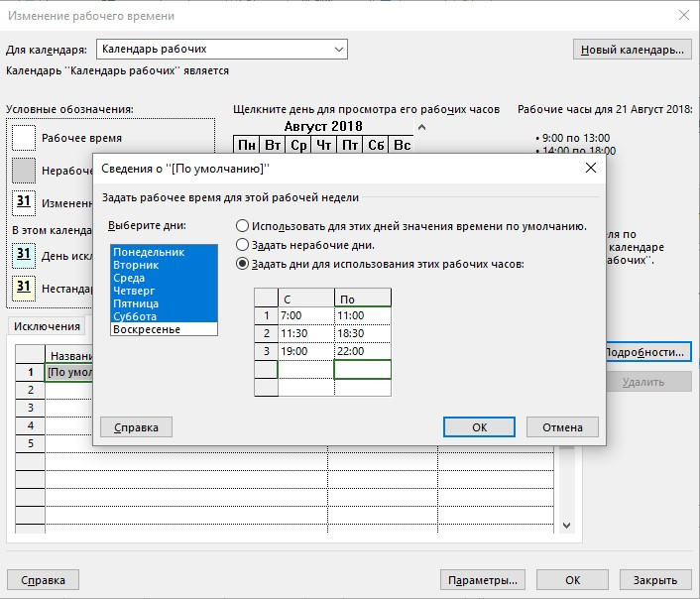

2.3 Планирование задач

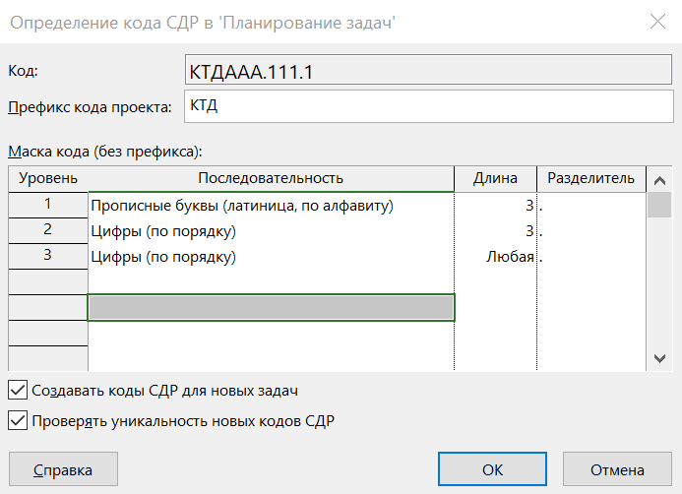

2.4Ввод задач проекта

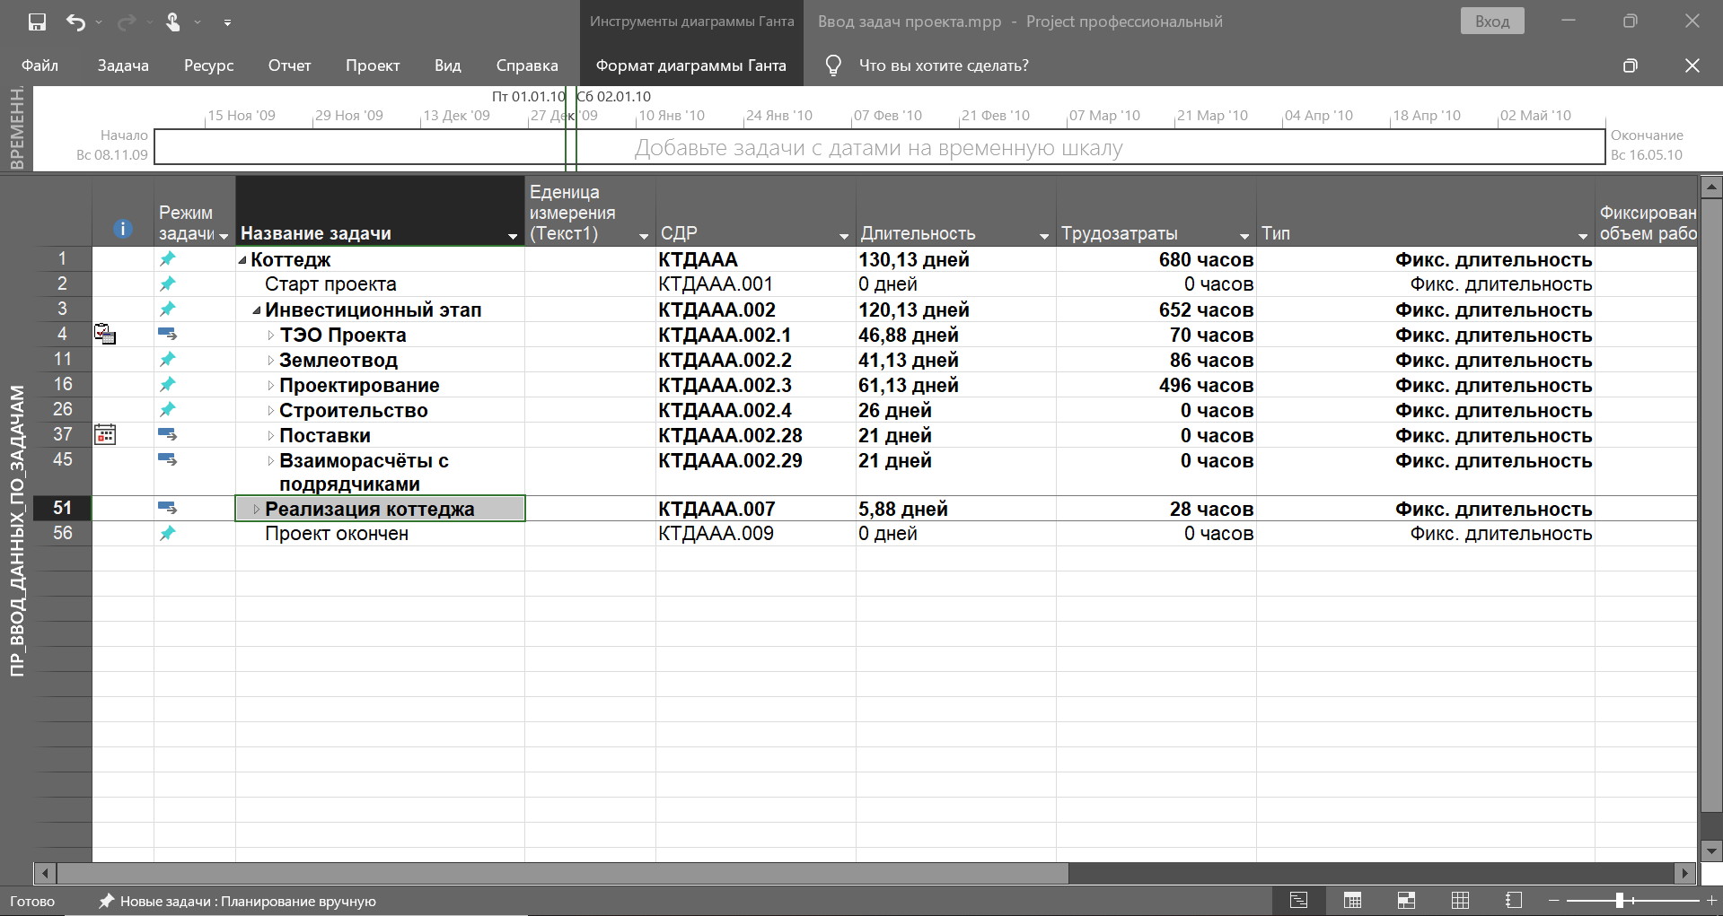

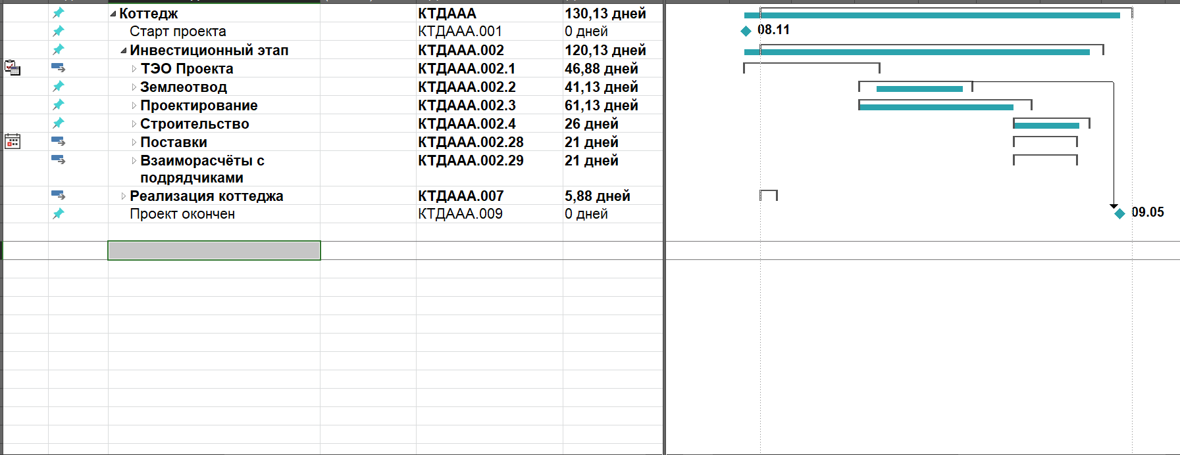

Рисунок 6 – Задачи на шкале

2.5 Создание и назначение ресурсов в проекте

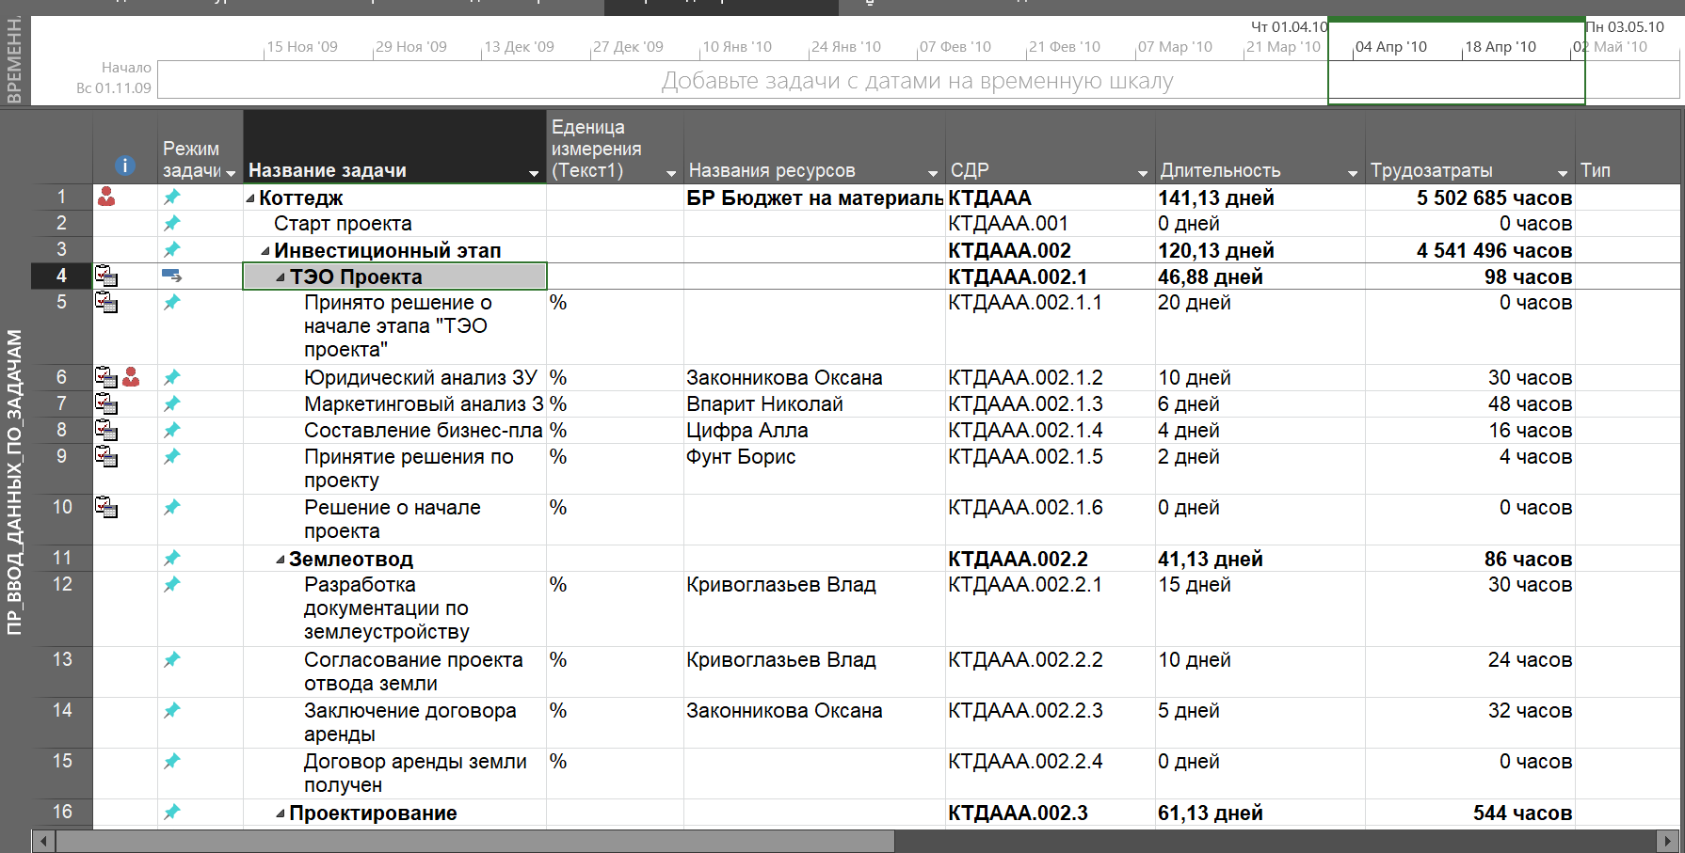

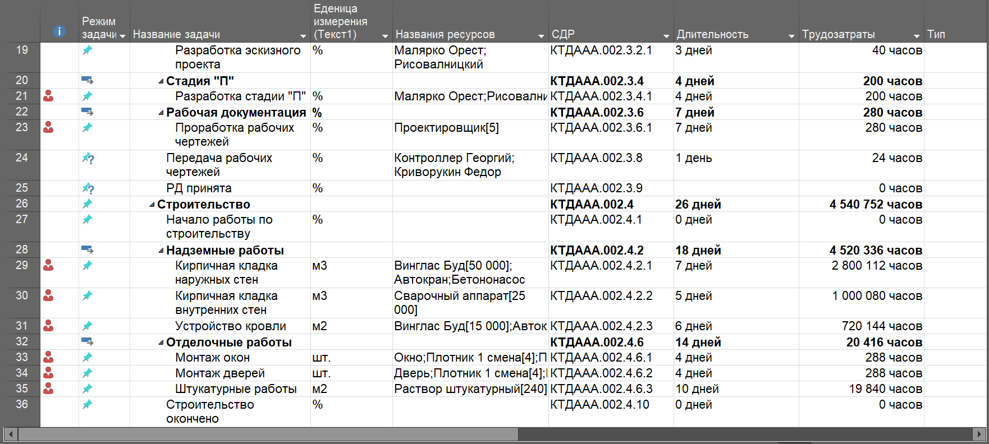

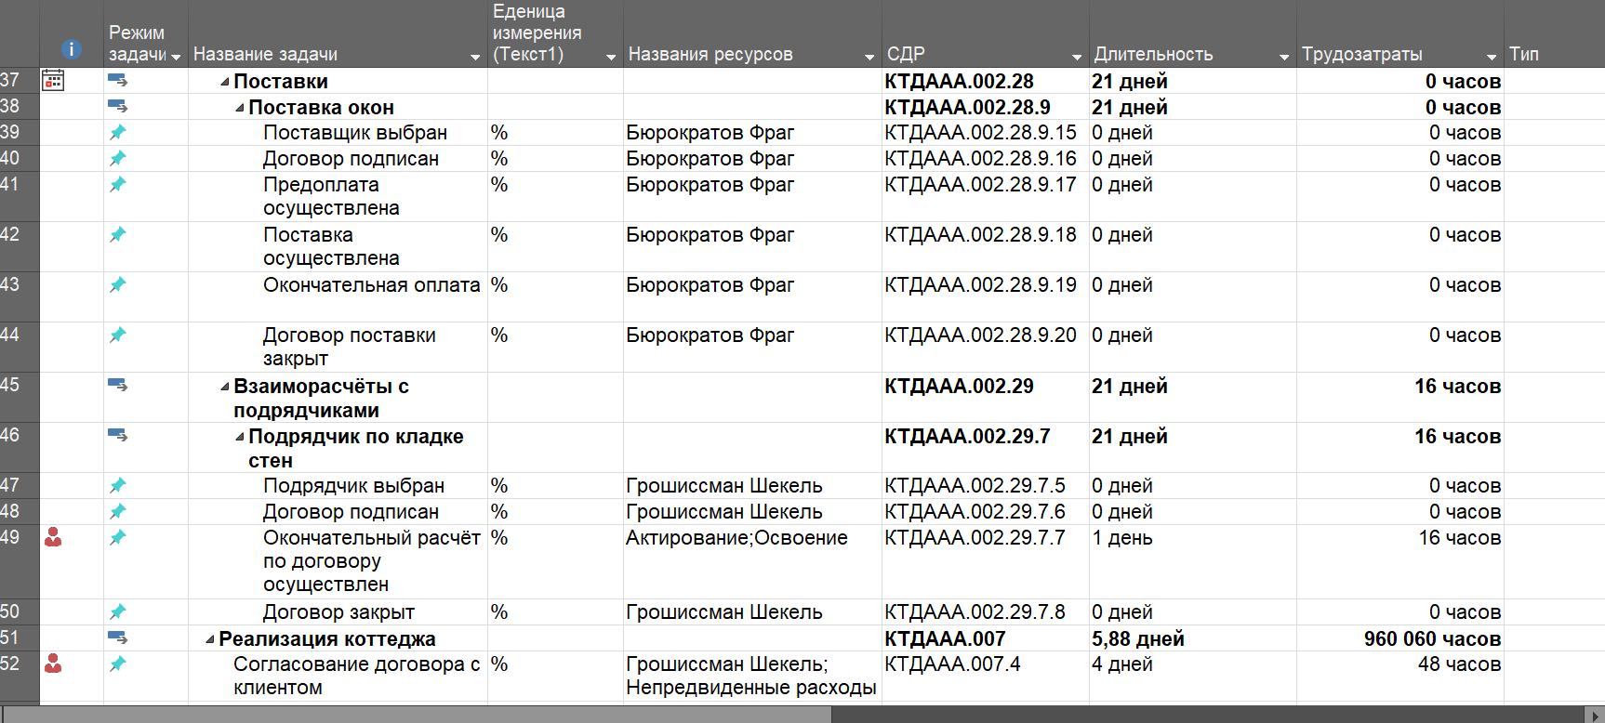

Рисунок 7 – Назначение ресурсов

2.6 Выполнить анализ проекта

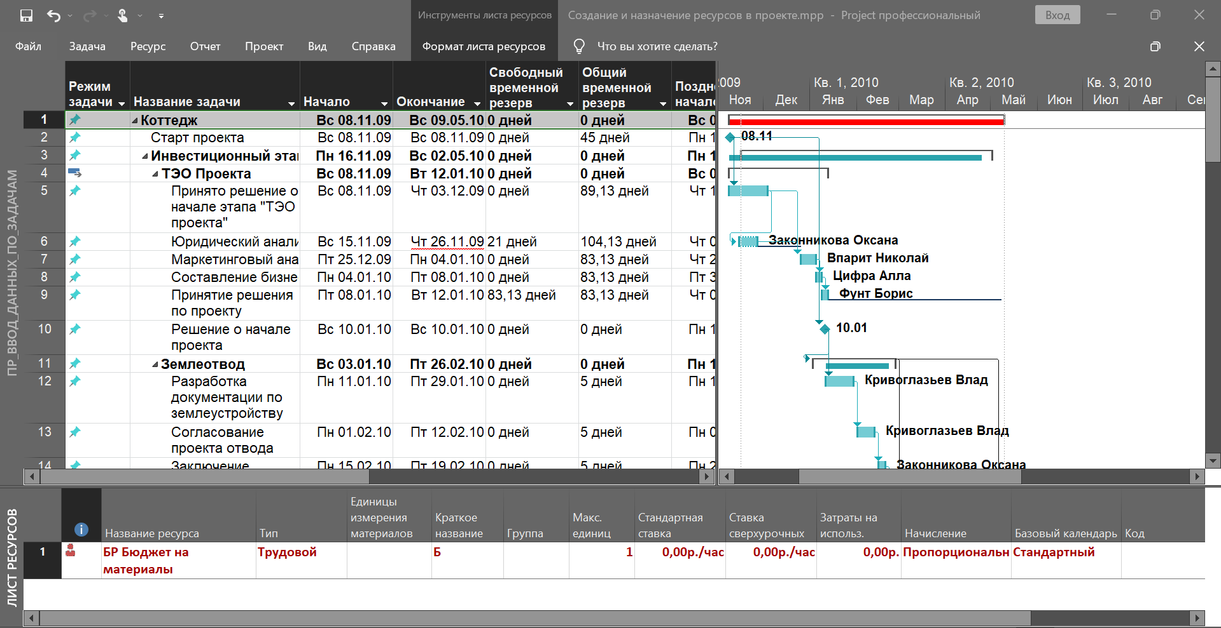

Рисунок 8 – Анализ расписания

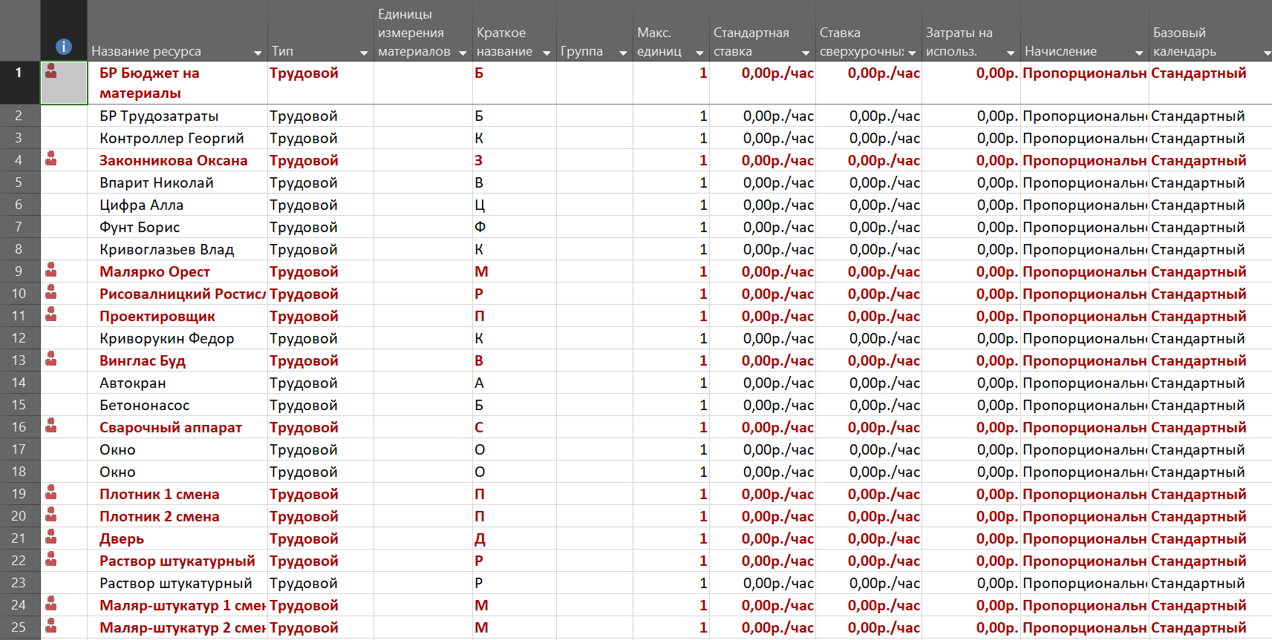

Рисунок 9 – Анализ ресурсов

Раздел 3 Создать репозиторий

Репозито́рий (от англ. repository — хранилище) — место, где хранятся и поддерживаются какие-либо данные. Чаще всего данные в репозитории хранятся в виде файлов, доступных для дальнейшего распространения по сети.

Github – это очень известная платформа для хранения, распространения и управления исходным кодом открытых проектов. Github использует множество разработчиков по всему миру, среди которых есть и крупные компании, такие как Microsoft, RedHat и другие.

SmartGit — графический клиент для системы контроля версий Git. SmartGit позволяет выполнять все основные действия при работе с Git, включая мерджинг и ребейзинг. SmartGit имеет аккуратный и понятный интерфейс

Ссылка на репозиторий: https://github.com/L06621/PRAKT.git

Заключение

В результате прохождения учебной практики в колледже «ГБПОУ ВО "ХЛК им. Г.Ф. Морозова"» с 12 по 19 апреля 2022 г. были закреплены теоретические знания и расширены профессиональные умения.

В процессе практики мы познакомились с организацией работы программы, проект разрабатывается для достижения некоторых результатов за определенный срок и за определенную стоимость, мы составить план, какие нужно провести работы, кем, в какое время и какие средства могут понадобиться для этого. На настоящий момент существует достаточно широкий спектр продукции, призванной удовлетворить самые разнообразные нужды, как небольших компаний, так и компаний-гигантов. Эти программные продукты в полной мере охватывают все аспекты деятельности предприятий, от логистики, маркетинга, производства, сбыта, до бухгалтерского учета и управления персоналом.

Учебная практика помогла лучше понять практический аспект деятельности программиста, была достигнута основная цель практики: применение полученных знаний и закрепление новых навыков.

Мы освоили некоторые тонкости применения ПО на практике, поняла, как работают некоторые программы, подпрограммы, которые мне были не понятны, осознала их значимость в практической деятельности.

Практическая деятельность мне помогла научиться самостоятельно решать определённый круг задач, возникающих в ходе работы программиста. В частности, я научилась составлять некоторые виды программ. Я ещё раз убедилась, что на практике будет востребована основная часть знаний, полученных мной на занятиях. Так же большую помощь в решении поставленных задач оказала мировая сеть Интернет, в которой можно в настоящее время найти множество полезной информации в области программирования.

Список литературы:

1 MS Project – Краткое руководство [Электронный ресурс] – Режим доступа <https://coderlessons.com/tutorials/microsoft-technologies/uznaite-microsoft-project/ms-project-kratkoe-rukovodstvo> - 19.04.2022

2 Использование MS Project для управления проектами по разработке ПО [Электронный ресурс] – Режим доступа <https://habr.com/ru/post/151593/> - 19.04.2022

3 MS Project: Обзор Возможностей для Эффективного Планирования [Электронный ресурс] – Режим доступа <https://blog.ganttpro.com/ru/obzor-ms-microsoft-project/> - 19.04.2022